**Poporodowy pas brzuszny - wygoda i komfort**

**Jesteś po cesarskim cięciu i potrzebujesz zwiększyć swój komfort podczas codziennych czynności? Wypróbuj <strong>poporodowy pas brzuszny</strong> marki babyono, który wzmocni powłoki brzuszne i da Ci wygodę przez cały dzień.**

**Poporodowy pas brzuszny - co warto wiedzieć?**

**Poporodowy pas brzuszny** to nic innego, jak szeroki pas, wykonany z elastycznego, wygodnego materiału, który da Ci poczucie komfortu przez cały dzień. Pas wzmacnia nadmiernie rozciągnięte powłoki brzuszne oraz zabezpiecza przed wystąpieniem przepukliny pooperacyjnej. Jeśli chcesz szybko wrócić do ćwiczeń gimnastycznych i wzmocnić swoje mięśnie brzucha, pas pooperacyjny to świetne rozwiązanie. Pomoże Ci szybko wrócić do formy sprzed ciąży.

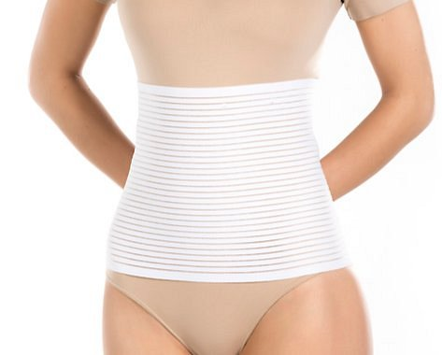

**Czy poporodowy pas brzuszny jest dla mnie?**

Tak, jeśli jesteś kilka dni po porodzie operacyjnym, czyli tzw. cesarskim cięciu. Pas pooperacyjny będzie odpowiednim akcesorium dla Ciebie, jeżeli masz poczucie dyskomfortu lub cierpisz na bóle pooperacyjne. Taki elastyczny pas zapewni Ci wygodę oraz zmniejszy poczucie bólu.

**Kiedy przestać używać pasa brzusznego?**

Nie ma dokładnie podanego okresu, po jakim należy przestać zakładać pas pooperacyjny. Na pewno nie należy nosić go zbyt długo, aby nie doszło do nadmiernego osłabienia mięśni brzucha. Najlepiej będzie, jeśli skontaktujesz się w tej sprawie ze swoim lekarzem.

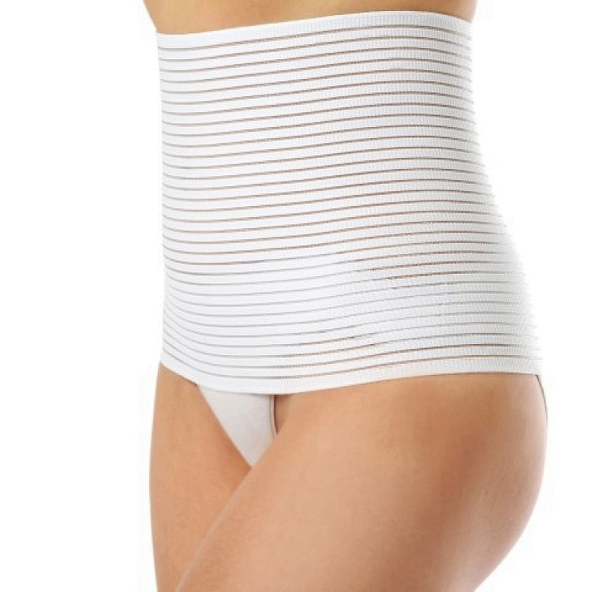

Mamy nadzieję, że już wiesz co to jest [poporodowy pas brzuszny](https://babyandmam.pl/poporodowy-pas-brzuszny-expert-xs-babyono) i że nie ma się czego bać. To naprawdę wygodne rozwiązanie dla młodych mam!